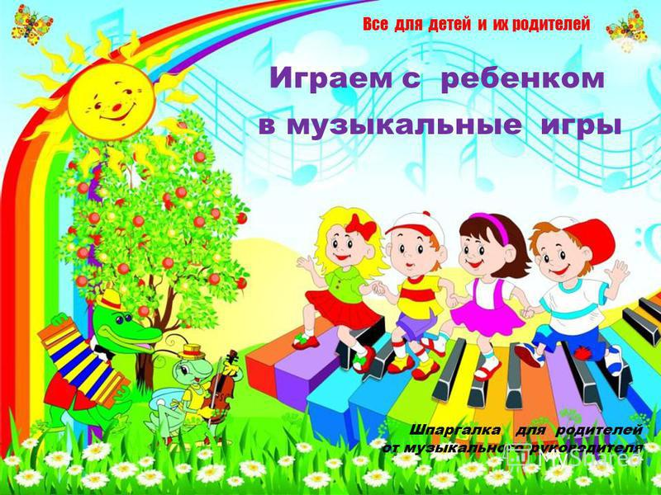

Аллы Юрьевны Вотиновой

С самого рождения ребёнка окружает множество звуков: шум ветра и дождя, шелест листьев, лай собаки, сигналы машины, музыка, речь людей…
Но все эти слуховые впечатления воспринимаются малышом неосознанно, сливаясь с другими, более важными для него сигналами. Ребёнок пока ещё не умеет управлять своим слухом, порой просто не замечает звуков, не может сравнивать и оценивать их по громкости, силе и тембру.
Умение сосредоточиться на звуке – очень важная особенность человека. Без неё нельзя научиться слушать и понимать речь, основное средство общения. Для того чтобы ребёнок научился чисто и ясно произносить звуки, отчетливо выговаривать слова, правильно пользоваться голосом (говорить выразительно там, где необходимо, менять громкость и скорость речи), он должен научиться напрягать слух, улавливать и различать звуки.
Эта способность не возникает сама собой, даже если у ребёнка острый слух от природы. Её нужно развивать с первых лет жизни. Лучше всего делать это в музыкальных играх.

Цель игр, приведённых в данном материале – открыть для малыша особый мир звуков, сделать их привлекательными и значимыми, говорящими о чём-то важном. Вслушиваясь в слова, в мелодию, играя с ними, ребёнок формирует свой слух, улучшает дикцию, стараясь приблизить звучание своей речи ктому, что он слышит от окружающих.
В играх малыш учится различать звучание музыкальных инструментов, знакомых предметов, голоса животных, птиц и людей. Это требует от ребёнка не только активного восприятия, но и хорошей памяти, развитого мышления и элементарного музыкального слуха.

Музыкальные игры – это источник радостных эмоций, одно из лучших средств научить ребёнка общаться со взрослыми и другими детьми. Они помогают ребёнку познавать окружающий мир, развивать любознательность, наблюдательность, музыкальность, ритмичность, побуждает к творчеству и воображению.
Всё чем наделяет нас природа, не случайно, и использовать представленный ею потенциал просто необходимо. Воспитывая маленького ребёнка средствами музыки, вы, уважаемые родители, должны создавать условия для того, чтобы привить малышу любовь к ней. Важно, чтобы у самого ребёнка возник интерес к музыке, появилось желание заниматься ею.

Базой для развития средствами музыкой являются игры, которые можно использовать, общаясь с малышом. А в играх часто используются песни.
Какие же песни можно использовать в играх? Благоприятное воздействие на малыша оказывают народные мелодии и песни. Они разнообразны по характеру (лирические, плясовые), ритму и темпу. Их музыка выразительна и доступна для исполнения и восприятия, и предоставляет богатую возможность для импровизации, а тексты песен содержат положительную информацию об окружающем мире.
В играх могут быть использованы и музыкальные инструменты: погремушки, бубны, барабаны, деревянные ложки, металлофон, дудочки, колокольчики и т.д.
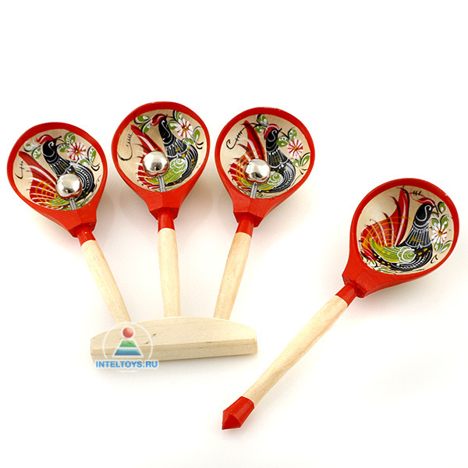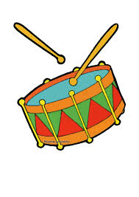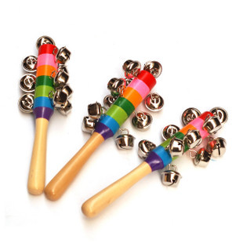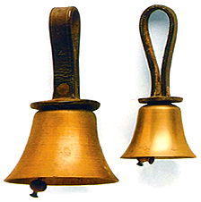

Исполнение мелодий на разных музыкальных инструментах придаёт им новизну и особую выразительность, обогащает слуховой опыт малыша неожиданными впечатлениями. Музыкальные игры оказывают влияние и на психическое развитие ребёнка раннего возраста. Они стимулируют зрительное, слуховое восприятие, совершенствуют общую моторику, координацию движений, развивает ориентировку в пространстве, устойчивое внимание, элементы произвольной деятельности, речевую активность, особенно её коммуникативную сторону. Эмоциональная сфера малыша обогащается положительными переживаниями, связанными с музыкой.
Музыкальные игры способствуют восприятию музыки, появляются предпосылки к разным видам деятельности: пению, слушании. Музыки, движениям. Происходит стимуляция врождённых музыкальных задатков: музыкального слуха, чувства ритма, музыкальной памяти. Формируются элементарные представления о связи музыки и движения. Музыкальные игры могут стать прекрасной эмоциональной основой для взаимодействия малыша со сверстниками.

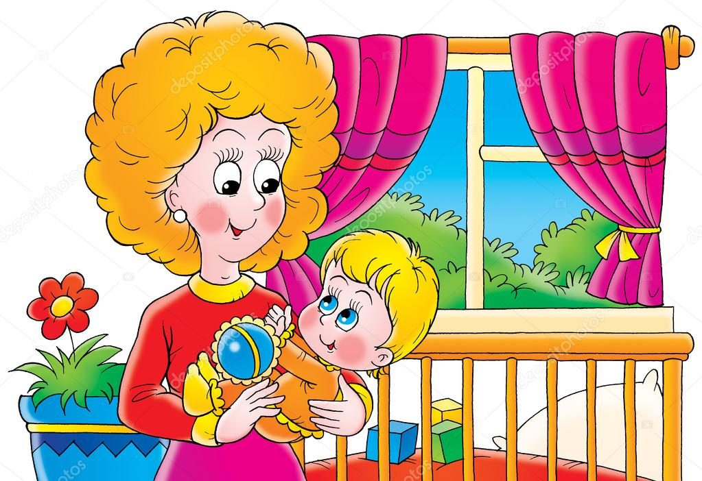
В основе музыкальных игр лежит пение, исполнение разнообразных мелодий на детских музыкальных инструментах. Материнское пение занимает особое место в музыкальном развитии ребёнка. Её голос – главный и уникальный, обладающий неповторимым тембром «музыкальный инструмент». Пение мамы является сильным психоэмоциональным стимулом, на который он реагирует активными действиями. Если мама поёт самый простой напев, но от души и с удовольствием, эмоционально обращаясь к ребёнку, малыш сразу подключается к пению, начинает вокализировать, и они образуют трогательный дуэт.
Уважаемые родители, помните! Если малыш окружен любовью и слышит музыку, пение взрослых, играет в музыкальные игры, он будет расти жизнерадостным, любознательным, активным, легче перенесёт неожиданные ситуации и разочарования.
Играйте, пойте с детьми, импровизируйте, проявляйте творческую активность!
Сейчас вы познакомитесь с некоторыми музыкальными играми, которые, надеюсь, привьют вашим детям интерес к музыке и пению, желание играть с детскими музыкальными инструментами и игрушками, разовьют музыкальную восприимчивость и сформируют элементарные навыки в музыкально-игровой деятельности.

Музыкальные игры от года до двух лет

Веселые погремушки
(Русская народная мелодия)

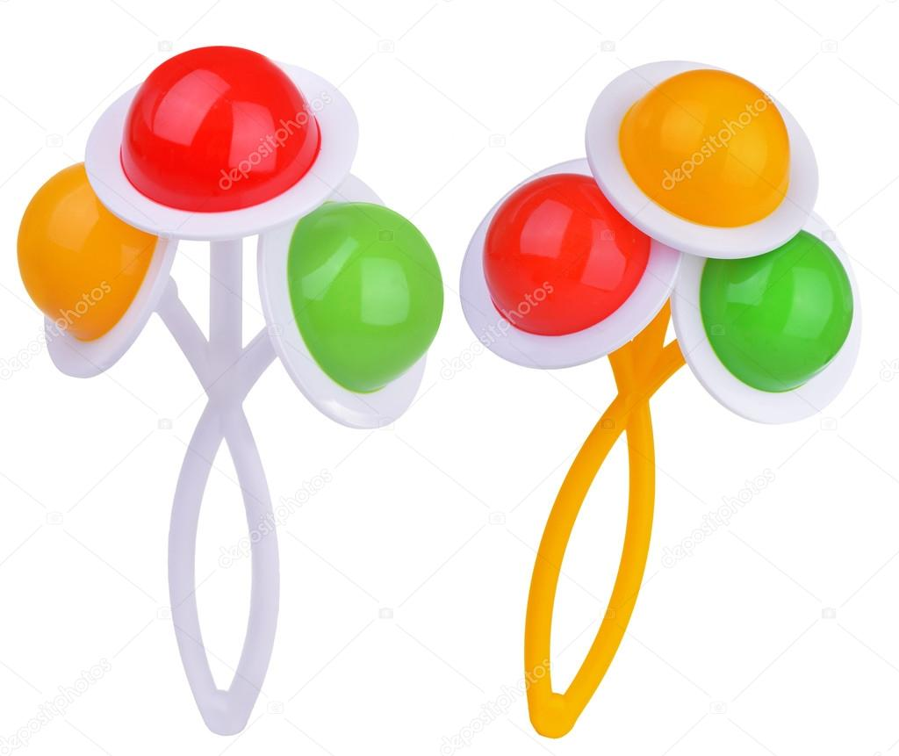
Приготовьте две погремушки с удобной ручкой. Одну для себя, другую для малыша. Держа их в одной руке, гремите ими и пойте, приплясывая на месте:
Ах, какая звонкая игрушка!
Ах, какая наша погремушка!
Вот она, вот она наша погремушка!
Вот она, вот она звонкая игрушка!
Стучите погремушкой по ладошке:
Погремушка, звонко постучи-ка
И Ванюшу (Кирюшу) ты повесели-ка!
Вот так, вот так, ты повесели-ка!
Вот так, вот так, громче постучи-ка!
Можно повторить первый куплет.

Веселые ложки
(Русская народная мелодия «Ах, вы, сени…»)
Для игры понадобятся четыре хохломские ложки, кошечка би-ба-бо (кукла) и импровизированная ширма. Показывайте из-за ширмы кошку, стучите ложками и пойте следующие слова:
Я - серенькая кошка,
Сыграю вам на ложках!
Тука, тук, тука, тук!
Тука, тук, тука, тук!

Предложите малышу поиграть вместе с кошечкой. Дайте ему ложки, покажите,
как их нужно держать и стучать ими. Игру можно разнообразить следующим образом: малыш с кошкой играют на ложках; кошка играет на ложках, а малыш хлопает в ладоши: малыш играет на ложках, а кошка пляшет. Все действия должны выполняться под ваше пение или плясовую музыку с четким ритмом в аудиозаписи.
Игра с барабаном

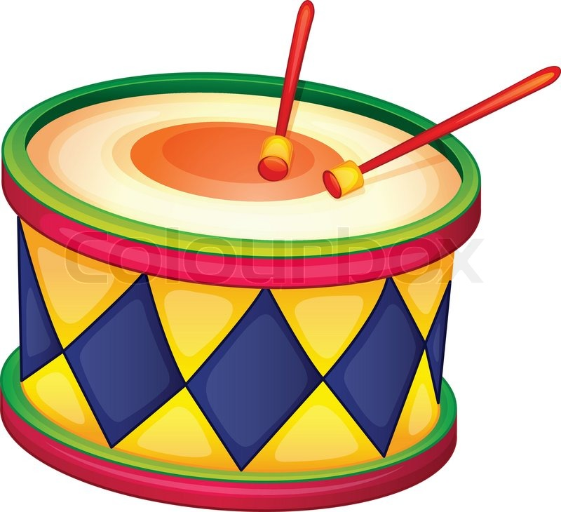
Познакомить малыша с барабаном, с его звучанием. Выполнять действия соответственно ее тексту. Развивать умения у малыша начинать и заканчивать игру на инструменте с окончанием песни. В гости приходит игрушка Зайчик.
(би-ба-бо).

Зайчик: Я Зайчик - попрыгайчик,
Я играю в барабанчик!

Зайка стучит палочкой: «Бом-бом, тра-та-та» и поет песню «Барабан».

Барабан шумел, шумел: «Бом, бом, тра-та-та!»
Барабан гремел, гремел: «Бом, бом, тра-та-та!»
А потом греметь устал: «Бом, бом, бам»!
Барабанить перестал. Тсссс!

При повторном исполнении действия с барабаном выполняет уже малыш.

Барабан
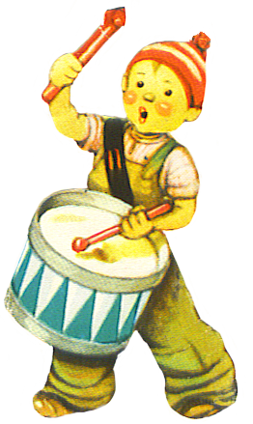
Покажите малышу барабан, постучите по нему ладонью и
предложите ребёнку сделать тоже самое. Дайте малышу одну
палочку, барабаньте вместе с ним, напевая песенку,
импровизируя мелодию:

Солнышко, посвяти,
Ясное согревай!
С барабаном впереди
Веселей шагай!
Тра-та-та, тра-та-та,
Тра-та-та, та-та-та!
Тра-та-та, тра-та-та,
Тра-та-та, та-та-та!

Восклицайте: «Ах, какой барабан громкий! Барабанит, когда песенку поём, и молчит, когда песенки нет!» Учите малыша стучать ритмично, «не колошматить палочкой», для этого используйте метод совместно-разделённого действия, обхватив ручку ребёнка своей рукой. Восхищайтесь, как ребёнок хорошо барабанит, хвалите его. Повторите игру, только теперь пойте на слог «та», стимулируя ребёнка к звукоподражанию.

Два барабана

Нужны два барабана: большой и маленький. Покажите малышу сначала большой барабан и скажите, понизив голос: «Это большой барабан. Он громкий: бом, бом, бом! Будем стучать палочками и петь». Дайте малышу палочки. Обхватив кисти ребёнка, ритмично и четко стучите вместе палочками и напевайте песенку:
Барабан грохочет,
Будто сильный гром.
Барабань, Ванюша,
Бом, бом, бом!

Потом малышу следует предоставить относительную свободу. Пусть он сам стучит палочками, а мама поёт. Хвалите его за то, что он так хорошо барабанит и поёт песенку: «Бом, бом, бом!» Далее покажите малышу маленький барабан и скажите, повысив голос: «А вот маленький барабанчик, он тихий – бум, бум, бум! Будем барабанить тихо». Пусть ребёнок барабанит, а мама поёт тихо песенку:

Веселятся палочки,
Прыгают, играя.
Барабана песенка
Тихая такая.
Бум, бум! Та-ра-рам!
Вот какой барабан!

Звенит – шуршит
(Русская народная мелодия)
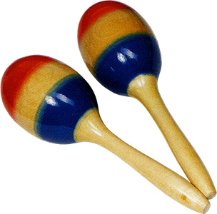

Приготовьте валдайский колокольчик, украшенный ярким бантом, и маракас Позвените маракасом зафиксировав его внимание. Пойте песню и звените маракасом, который имеет специфический шуршащий звук, перемещая его от центра вправо, а затем влево, так, чтобы малыш мог проследить за ним взглядом:
Я на горку шла, тяжело несла.
Уморилась, уморилась, уморилася. (Слова повторяются 2 раза.)
Тяжело несла в решете овса.
Уморилась, уморилась, уморилася. (Слова повторяются 2 раза.)

Сделайте паузу, убрав игрушку из поля зрения ребёнка, поговорите с ним, поддержите его активность. Продолжите игру; только теперь, исполняя песню, звените колокольчиком. Повторяйте игру, пока у ребёнка сохраняется интерес. Чередуйте шуршание со звоном. Вложите колокольчик в ручку малыша, позвените вместе с ним, затем поиграйте также с маракасом.

Игра с колокольчиком

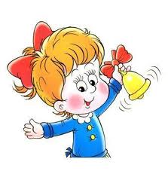
Игра развивает слуховое внимание малыша (дать ему прислушиваться к звучанию колокольчика, звенеть им). Она воспитывает у малыша активность, желание принимать участие в игре с мамой. В гости к малышу приходит Козочка (игрушка би-ба-бо).

Козочка: Я — козочка рогатая, играю целый день,
Звенит мой колокольчик:
«Динь-динь, динь-динь-дилень!»
Козочка показывает колокольчик, звенит им, поет
песенку «Колокольчик»:
Динь-дон, динь-дон,
Вот какой веселый звон!

Затем Козочка прячет колокольчик под платочек на рядом стоящем столе и спрашивает у малыша: «Где колокольчик? Давай поищем!». Ребенок подходит, поднимает платочек, звенит колокольчиком. При этом Козочка напевает песенку. Игра повторяется 2-3 раза.

Маленькая пляска
Муз. В. Верховинца, сл. и движения Г. Ильиной


Возьмите малыша за руки. Пойте песенку и покачивайтесь из стороны в сторону, перенося вес тела с одной ноги на другую. Стимулируйте ребёнка к
подпеванию:

Айда! Айда!
Айда! Айда!

Быстро топайте ногами, вызывая у малыша подражательные действия:

Быстро ножки топотали,
Детки весело плясали! (Повторить фразу 2 раза.)

В конце с возгласом «Ай!» мягко подбросьте ребёнка вверх. Играйте,
пойте и пляшите, пока у ребёнка сохраняется интерес.

Бегаем и хлопаем!
Муз. И. Арсеевой, сл. И. Черницкой

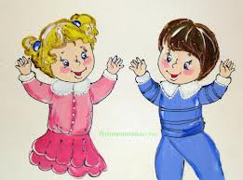
Учите малыша двигаться по комнате в разных направлениях, сначала держась за вашу руку, затем подражая вашим движениям, а позже самостоятельно, ориентируясь только на ваше пение. Чтобы ему было веселее, наденьте на ручки и ножки ребёнка бубенцы.

Побежали, побежали Двигаться по комнате в разных
Ножки по дорожке! направлениях.
Топ – топ, топ – топ –
Ножки по дорожке!

Заплясали, заплясали Стоя на месте, хлопать в ладоши.
Ладушки – ладошки!
Хлоп-хлоп, хлоп-хлоп –
Ладушки – ладошки!

Музыкальные игры от двух до трёх лет

Игра с бубном
(рус . нар. мел. «Светит месяц»)

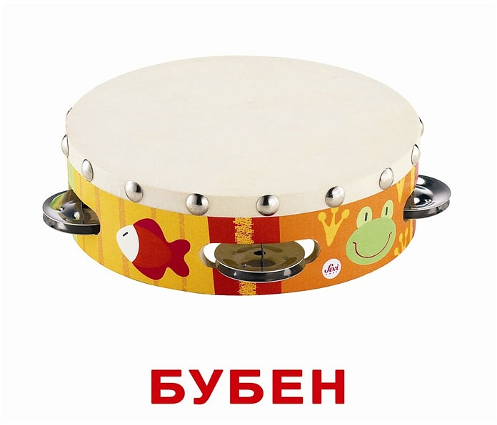
Взрослый поёт, малыш одной рукой держит бубен, другой – ударяет по нему.

Поиграй-ка, Дима (Саша) в бубен,
Мы в ладоши хлопать будем.
Поиграй-ка, поиграй,
Веселее ударяй!

Вот как Димочка (Сашенька) играет,
Как по бубну ударяет,
Поиграй-ка, поиграй,
Веселее ударяй!

Можно эту игру провести с любой игрушкой (зайка, мишка и т.д.)

Дудочка
Муз. М. Красева, слова Н. Френкель

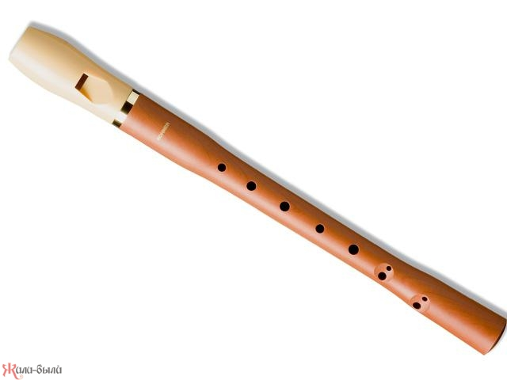
Покажите малышу дудочку, подуйте в неё, дайте ребёнку исследовать игрушку. Пойте песню не спеша, хорошо артикулируя слог «ду», дирижируйте дудочкой во время пения:
1. Ду-ду, ду-ду, дудочка!
Ду-ду, ду-ду-ду!
Заиграла дудочка
В зеленом саду.

- Услыхала уточка, 3. С малыми утятами
Плавая в пруду, Начала плясать,
Как играет дудочка: Крыльями и лапками
Ду-ду, ду-ду-ду! Воду колыхать.

Сделав паузу, продолжите пение на слог «ду», стимулируя малыша к произнесению лепетных слов. Повторите игру. В следующий раз пойте мелодию на слоги, которые есть в репертуаре вашего малыша, а в конце пойте мелодию на слог, который ваш малыш ещё не произносил, стимулируя его к повторению. Чередуйте пение с игрой на дудочке.

Игра с деревянными палочками
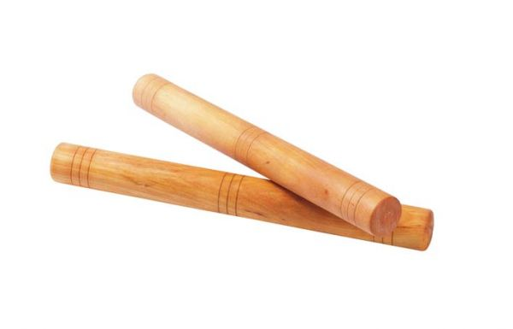
Познакомить детей с деревянными палочками. Воспитывать желание участвовать в игровой ситуации. Вызывать радостное, веселое настроение.
Взрослый рассказывает малышу, что к нему в гости прискакала Лошадка. Обращает внимание малыша на то, как лошадка умет скакать, стучать копытами.

Лошадка: Лошадка Зорька в гости пришла
И палочки с собою для нас принесла.

Показывает деревянные палочки, предлагает поиграть на них.

Исполняется пьеса «Моя лошадка» А. Гречанинова.

Ребёнок стучит палочкой о палочку, а лошадка в руках взрослого скачет или танцует.

Игра с металлофоном

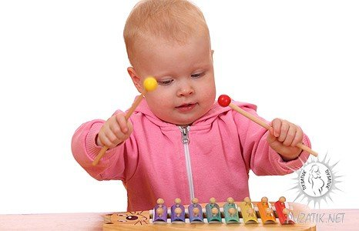
Познакомьте малыша с металлофоном и его звучанием, скажите ему, как инструмент называется. Дайте ребёнку исследовать инструмент. Через игру с металлофоном воспитывается интерес к инструменту, желание играть на нём, слушать и слышать его звучание.

Взрослый показывает красочную игрушку Лягушонка и яркую иллюстрацию с капельками дождя. Затем рассказывает о том, как Лягушонок Квак вышел погулять, и на него упала капелька дождя (взрослый ударяет по пластинке металлофона один раз). Потом упала еще и еще (взрослый сопровождает рассказ игрой на металлофоне). Пошел сильный дождь (взрослый сопровождает частыми ударами). Лягушонок обрадовался и прыгнул прямо в лужу (взрослый играет на металлофоне глиссандо снизу вверх).

Предложить снова послушать его звучание, уточнить у малыша, какой был дождь: сильный или слабый.

Игра с металлофоном развивает у малыша сенсорные музыкальные способности (тембровый, динамический слух, эмоциональное восприятие).

Музыкальный молоточек
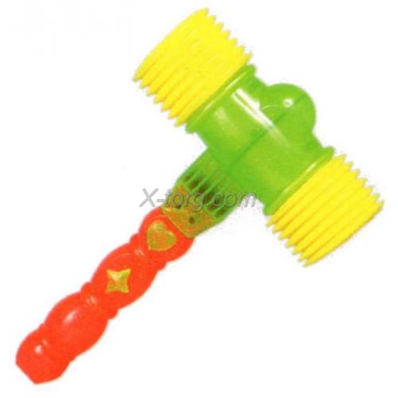
Приготовьте два музыкальных молоточка. Один возьмите себе, другой дайте малышу. Скажите, понизив голос: «Молоточек будет стучать громко. Тук! Тук!» Напевая песенку, ритмично стучите молоточком по столу, малыш подражает вам:

Мастер, мастер, помоги –
Прохудились сапоги!
Забивай покрепче гвозди –
Мы пойдём сегодня в гости!

Спросите малыша: «Как стучит молоточек? Тук! Тук! Громко!» Продолжите игру, только теперь пойте и стучите молоточком по ладони. Скажите, повысив голос: «Молоточек стучит тихо. Тук! Тук! Как стучит молоточек? Тихо!»
Обязательно похвалите малыша. Стуча по разным поверхностям, он научится извлекать разные звуки.

Игра с треугольником

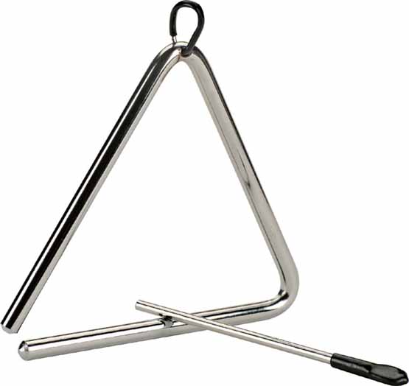
Познакомить малыша со звучанием треугольника. Слушать песню, выполнять действия соответственно ее тексту. Взрослый показывает ребёнку треугольник, демонстрирует, как он звенит: «Динь-динь-динь». После этого подносит треугольник к ребенку, называет его имя , а ребенок берёт в руки инструмент и играет на треугольнике.

Динь-динь-динь, динь-динь-динь, Петя (Ваня) так играет.
Динь-динь-динь, динь-динь-динь, всех он забавляет.

Играйте, пойте, пока у ребёнка сохраняется интерес к этой игре.

Веселые ложки

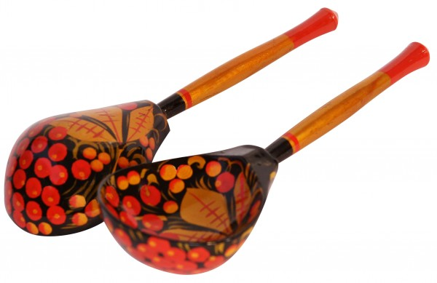
Приготовьте деревянные ложки для ребёнка и игрушку Кошечку би-ба-бо. Наденьте Кошку на руку и дайте ей ложку в лапки, вторую ложку – возьмите в свободную руку. Пойте песенку на любой мотив, отстукивая ритм:

1. Я – серенькая кошечка,
Сыграю вам на ложечках.
Да, да, да, да, да…
Да, да, да, да, да…
- По коленочкам стучим,
Кошечку мы веселим.
Ля, ля, ля, ля, ля...
Ля, ля, ля, ля, ля…

Затем песенкой пригласить сыграть на ложках малыша:

- Выйди, Коленька (Лизонька) – дружок,
Постучи ещё разок!
Тук, тук, тук, тук, тук…
Тук, тук, тук, тук, тук…

В заключении можно сказать, что встреча с музыкальными инструментами и их звучанием необходима не только для того, что надо с ними заниматься, они - просто ради радости! Радости общения с музыкой, красотой, с близкими людьми и просто с самим собой.

Желаю увлекательного путешествия с малышом
в этот удивительный мир звуков!

